 فرض محروس رقم 2 – مدة الإنجاز h 2 الأستاذ : ait taleb
ثانوية | مادة علوم الحياة و الأرض | مسلك SVT

استرداد المعارف (5نقط)
-1 عرف المصطلحات التالية. (1 ن)
جزيئة ADN – البلاسميد.
2- أعط الأسماء المناسبة لأرقام الوثيقة جانبه و اسم الظاهرة. (2 ن)
3- عين من بين الاقتراحات التالية الإقتراحات الصحيحة و صحح الخاطئة منها. (2 ن)
- a خلال مرحلة السكون يتضــاعف كــل صــبغي خــلال الفــترة
G₁فيصـــبح فــي الفــترة G₂ مشــكلا مــن صــبيغيين متمــاثلين.
b - ینفصل شریطا L’ADN المشكلین للجزیئة الأصلیة بفعل
مركب أنزیمي یسمى polymérase ARN.
c - خلال عملية مضاعفة جزيئة ADN یشتغل أنزیم ADN polymérase
في منحى واحد3’ : 5’بالنسبة للشریط الناشئ.
d - المورثة OPC الموجودة على مستوى البلاسميد Tiهي المسؤولة عن
تركيــب الأوبيــنات.
e - أنزيم الناسخ العكسي هو المسؤول عن تركيب ADNc انطلاقا من شريط ADN.
f - البروتين هو سلسلة من الأحماض الأمينية مرتبطة فيما بواسطة روابط هيدروجينية.
g- السكر الموجود في جزيئة ARNm هو سكر الريبوز ناقص الأوكسجين.
h- المورثة Le gèneھي قطعة ARNتتحكم في ظھور صفة وراثیة معینة.

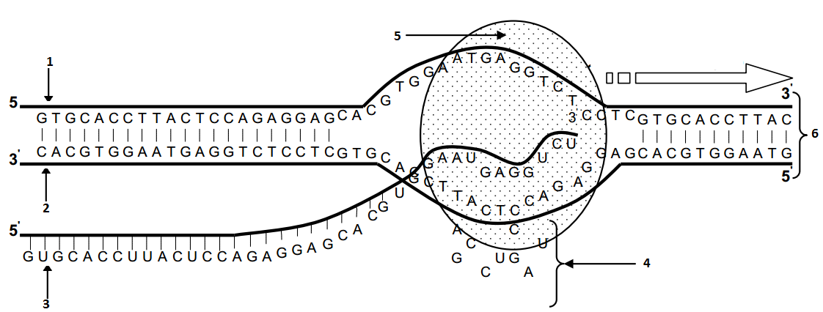

التمرين 1: ) 6,5ن) الإستدلال العلمي و التواصل الكتابي و البياني
لتحديد بعض مظاهر نقل الخبر الوراثي والحفاظ على ثباته خلال دورة خلوية، نقترح دراسة المعطيات التالية :
- تم زرع خلايا حيوانية في أوساط زرع ملائمة، حيث تتكاثر فتُشكل بساطا خلويا. يعطي الجدول التالي تطور عدد الخلايا في كل cm²1 من البساط الخلوي بدلالة الزمن.
عدد الخلايا | 2.5×10³ | 10×10³ | 40×10³ | 160×10³
الزمن بالساعات | 0 | 40 | 80 | 120

- انطلاقا من معطيات هذا الجدول، حدد معللا إجابتك مدة الدورة الخلوية. (1ن)
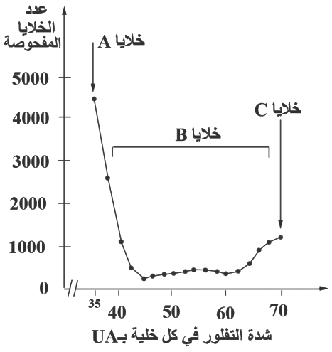
بعد تعريض ADN خلايا البساط الخلوي للتفلور باستعمال
الوثيقة 1
ملون خاص (أي إصدار إشعاعات ملونة)، أُخذت بانتظام
عينات من هذا البساط وتم قياس شدة التفلور في كل خلية
من خلايا العينات المأخوذة، ثُم صنفت الخلايا إلى عدة
مجموعات حسب شدة التفلور التي تميزها. تمثل الوثيقة 1
النتائج الجزئية المحصل عليها.
ملحوظة: تتناسب شدة التفلور مع كمية ADN في نواة الخلية
- علما بأن UA 35 تمثل الكمية العادية من ADN :
أ– قارن شدة التفلور بين الخلايا A والخلايا C. ماذا تستنتج؟ (1ن)
ب– حدد من بين فترات الدورة الخلوية الفترة التي تنتمي إليها كل من
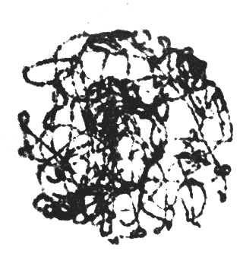
الخلايا A و B وC. (1,5ن)
الوثيقة 2
- تمثل الوثيقة 2 صورة بالمجهر الضوئي لإحدى مراحل الانقسام غير المباشر عند خلية نباتية.
- أ – سم المرحلة الممثلة في الوثيقة 2. (1ن)
ب– حدد من بين الخلايا A و B و C تلك التي تطابق هذه المرحلة من الانقسام غير المباشر. (1ن)
- بين أهمية الظاهرتين الممثلتين في الوثيقتين1 و2 في الحفاظ على ثبات الخبر الوراثي
من جيل لآخر. (1ن)

التمرين 2 : (8,5 ن)
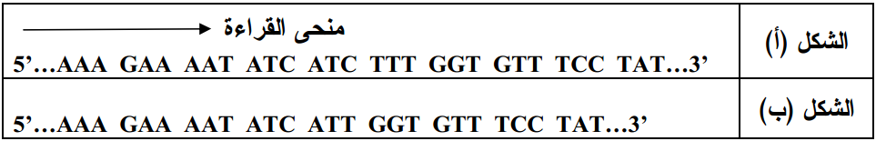
يصيب مرض Mucoviscidose بعض الأشخاص، ويتسبب في اضطرابات تنفسية نتيجة تركيب بروتين غشائي CFTR غير عادي، مما يؤَدي إلى تراكم مخاطة سميكة على مستوى القصبات الهوائية.
- للكشف عن أصل هذا المرض وكيفية تشخيصه، نقترح دراسة المعطيات التالية : يمثل الشكلان (أ) و (ب) للوثيقة 1 تسلسل النكليوتيدات لجزء من خييط ADN غير المستنسخ :
- النسبة للمورثة CF المسؤولة على تركيب البروتين CFTRالعادي : الشكل (أ).
الوثيقة 1
الوثيقة 1
- النسبة للمورثة CF المسؤولة على تركيب البروتين CFTRغير العادي : الشكل (ب) .
- أعط قطعة خييط ADN المستنسخ عند كل من الشخص السليم والشخص المصاب بـ Mucoviscidose. (1,5ن)
- باستعمال جدول الوثيقة 2، أعط تسلسل الأحماض الأمينية التي يرمز إليها جزء المورثة المناسب لكل من الشكلين (أ) و (ب) من الوثيقة 1. (1,5ن)
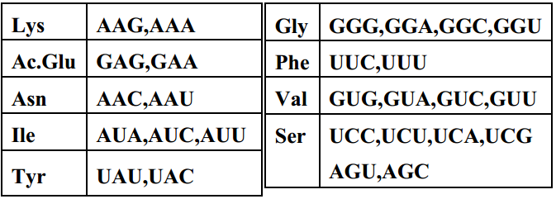
الوثيقة 2

- فسر انطلاقا من المعطيات السابقة سبب ظهور مرض Mucoviscidose . (1,5ن)
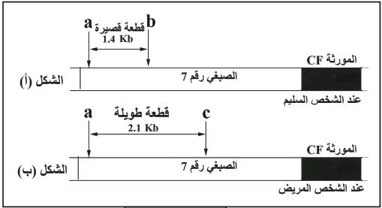
* توجد المورثة CF المسؤولة عن تركيب البروتين CFTR على الصبغي رقم7، ويمكن حاليا بواسطة تقنية خاصة تحديد الشخص الحامل للمورثة الطافرة وذلك باستعمال أنزيم الفصل يدعى Taq1 الذي يقطع ADN قريبا من المورثة CF كما يلي :
الوثيقة 3
- في حالة المورثة العادية يقطع الأنزيم Taq1قطعة
ADN في الموقعين a و bالشكل ( أ) من الوثيقة (3).
- في حالة المورثة المسؤولة عن المرض يقطع هذا الأنزيم
قطعة ADNفي الموقعين a و c الشكل (ب) من الوثيقة.

يلخص الجدول جانبه أنواع القطع التي تم الحصول عليها عند
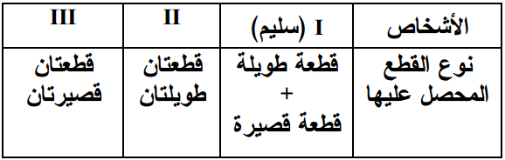
ثلاثة أشخاص I و II و III ينتمون لنفس العائلة :
- اعتمادا على معطيات الوثيقة 3 ونتائج الجدول، حدد من بين الشخصين II و III الشخص المريض.علل إجابتك. (1ن)
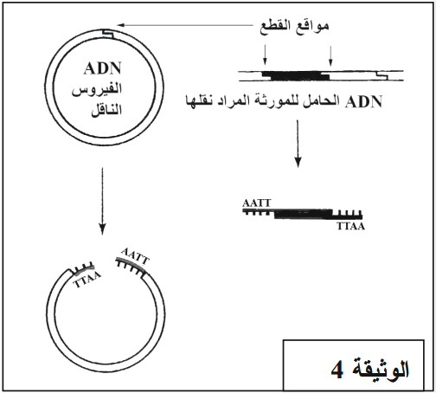
في إطار البحث عن علاج لمرض Mucoviscidose تم اللجوء إلى تقنيات الهندسة الوراثية، وذلك بنقل المورثة العادية بواسطة ناقل بيولوجي خاص يدعى Adénovirus. تمثل الوثيقة 4بعض
مراحل كل من تقنية قطع ADNالناقل وعزل ADNالحامل للمورثة
العادية بواسطة أنزيم قطع خاص.
- باعتماد معطيات الوثيقة : 4
أ- وضح لماذا يتم استعمال نفس أنزيم الفصل لقطع
ADNالحامل للمورثة المراد نقلها و ADNالفيروس الناقل. (1ن)
ب- أنجز رسما تخطيطيا لجزيئة ADN الجديدة التركيب ADN)الحامل للمورثة المراد نقلها مدمج بـ ADN الفيروس) التي يتم الحصول عليها. (1ن)
بعد نقل المورثة العادية لشخص مريض، يلاحظ عنده ظهور البروتين العادي CFTR و ARNm المناسب له في مخاطة المسالك التنفسية.
- على ماذا يدل ظهور البروتين العادي CFTR عند الشخص الذي أُخْضع لنقل المورثة العادية؟ (1ن)

